Was kommt als erstes?
- Lesen, wie es geht (ggf. komplette Seite mit Google übersetzen lassen):
  - https://learninginvestmentwithjasoncai.com/2021/11/28/the-newbies-guide-to-options-trading/
- Watchlist anlegen
Ich habe für mich festgestellt, dass ich mich verzettle, wenn ich mich nicht auf ein paar wenige Werte festlege. Auf diese dann zu handeln, fällt mir persönlich leichter, da ich die Bewegungen, die die Aktie (oder was auch immer ihr nehmen wollt) macht, leichter für mich einordnen kann.
  - Für Stillhalter sind langweilige Dividendenaktien gut verwendbar. Wenig Überraschungen und nebenher Dividende kassieren
Also… langweilige Dividendenaktien raussuchen mit Finviz: https://finviz.com/
- Screener verwenden (Aktien unter $20 lohnen nicht, da sind die Gebühren zum Handeln teuerer als der Gewinn schlussendlich)
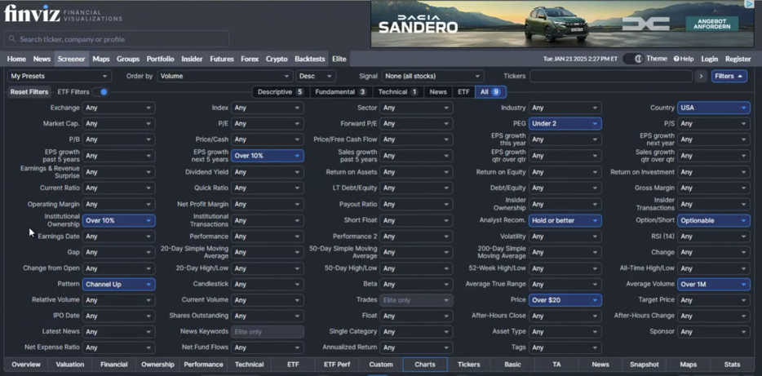
mit dem Filter kann man auch nach Pattern suchen (Schulter-Kopf-Schulter, Doppel Bottom…)
- Als nächstes anschauen, wie der Chart aussieht (Aufwärtstrend / Abwärtstrend, Seitwärts)
- Passende Strategie auswählen (Quelle: Das große Handbuch der Optionsstrategien, Andrei Anissimov)
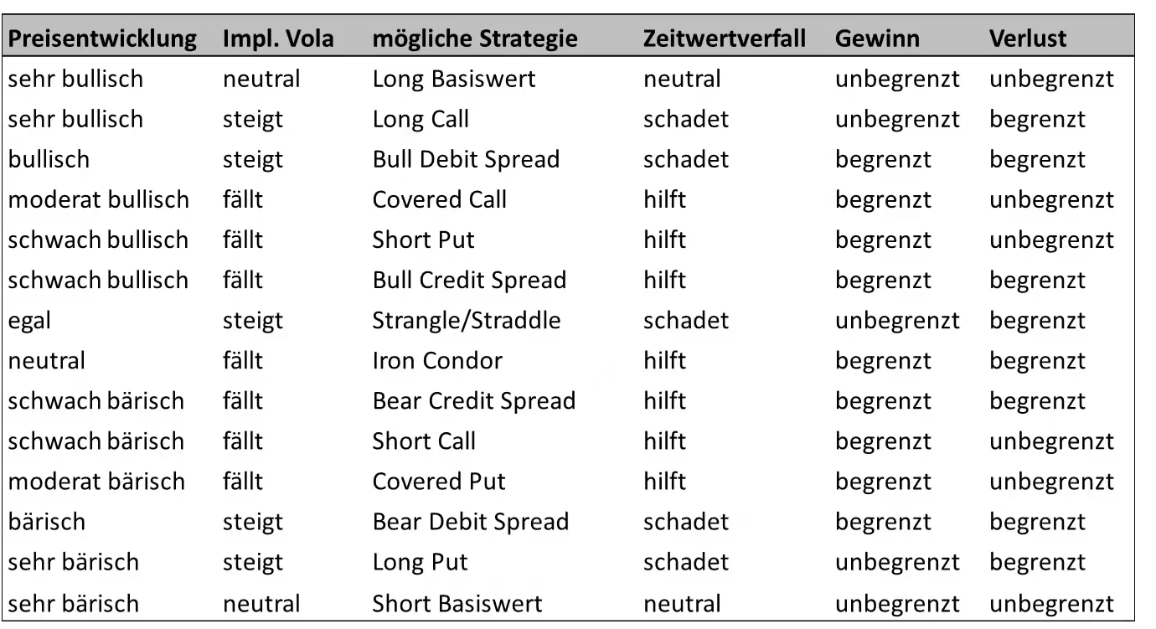
- In die TWS eingeben und abwarten
- Geht es gegen uns… wissen wir nicht, was wir tun sollen
- Bevor wir starten, lernen wann, wie und warum man rollt. Damit man sich zu helfen weiß.

